第九章 SAP《MM學習指南》-倉庫盤點
所謂盤點，是指定期或臨時對庫存商品的實際數量進行清查、清點的作業，即為了掌握貨物的流動情況，（入庫、在庫、出庫的流動狀況，簡稱進銷存），對倉庫現有物品的實際數量與保管帳上記錄的數量相核對，以便準確地掌握庫存數量。
庫存盤點的目的是保持庫存帳（Book Inventory）料（Physical Inventory）相符，如果盤點發現帳料不相符，就要通過盤盈、盤虧進行調整處理。通常，盤盈、盤虧的存貨要記入“待處理財產損益”帳戶，待查明原因再進行處理。
- 倉庫盤點的流程
簡化地看，倉庫盤點流程可分為3個步驟：
- 準備盤點：（創建盤點憑證，列印出來，分發給盤點人員）
- 盤點，確認差異：（實物盤點，輸入實際盤點結果）
- 差異過帳：（差異報上面的經理和財務審批，通過後過帳）
注：盤點的主導人員其實是財務人員；盤點方法，以及產生的庫存帳面差異都需要得到財務的認可方可入帳。

- SAP支援的盤點方法
SAP支援的盤點方式主要包括如下幾種：
- 週期性（定期）盤點：就是盤點的週期是固定的，如一個月、半年、一年等。時間長短的確定，以盤點的重要性及其所花的時間為參考。
- 持續性盤點：這種方法實際上是分儲位來進行的。如一個倉庫有12個儲位，為了降低對生產活動的影響，全部盤點需要2周的話，那每個月只盤點一個儲位的庫存，一年裡把所有的儲位都盤點一次。好處在於，一次只盤點一個儲位，其它儲位的盤點的收發就不受影響。
- 迴圈盤點：庫存以不同的盤點頻率來進行。假如有1000 種物料，根據其流通的快慢， 其中有100 中流動量特別大，占整個庫存消耗量的70%，設為A類，由於收發頻繁，出錯的概率較大，因此這種料需要每個月盤點一次，一年就要盤點12 次；還有200 個物料，流動量較小，占整個庫存消耗量的20%，將其設為B 類，規定其3 個月盤點一次，一年要盤 點4 次；還有700 個料，流動很少，占整個庫存消耗量的10%，將其設為C 類，每年才盤點一次；
迴圈盤點的核心在於依據某個一定的標準，對不同的物料設定不同的盤點頻率，降低盤點 的工作量，提高盤點的精度，屬於比較科學的方法；但是就劃分物料的標準而言，SAP 僅支持按照消耗量的大小來區分，這是其不足之處。
- 抽樣盤點：這種方法最為簡單，基本上是為了監督之用。例如某個月月底要出季報 了，審計公司派了會計師來，不想大規模地清點倉庫，搞得雞飛狗跳，就隨便從系統裡抽出一部分物料，要求進行盤點，看實物和系統裡的賬務對比，準確率是多少，在要求的百分比內，就可以認定系統的賬務準確，依據其出具財務報表。

- SAP盤點的實際操作方法
要做這個操作，首先要設立“待處理財產損益”帳戶：50070101 ，事務碼：FS00，
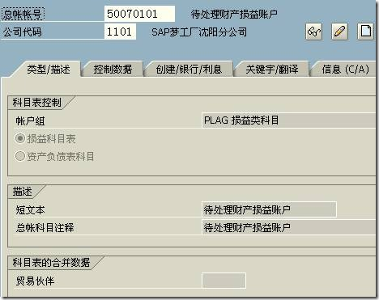
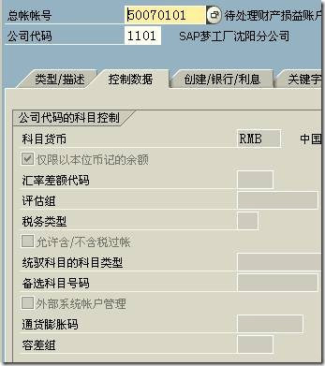
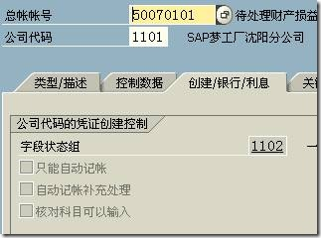
OBYC進行帳戶設置：(路徑：IMG->物料管理->後勤發票校驗->配置自動記帳
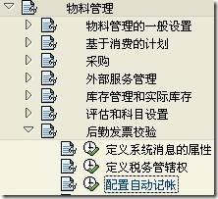
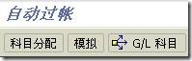
點擊：“科目分配”：
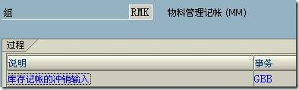
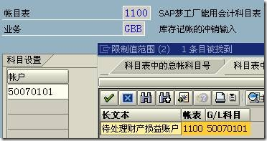
OK，設立“待處理財產損益”帳戶結束。現在可以做盤點操作了。^_^

1.創建盤點憑證MI01
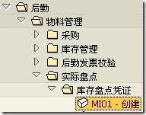
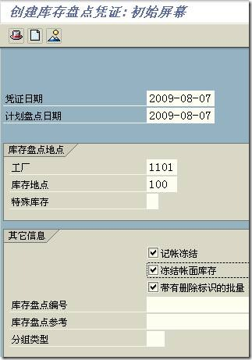
【注：出現錯誤：“不允許凍結倉儲地點的登記存貨餘額”，
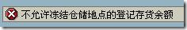
】
【解：TCode：OMBP，路徑：IMG->物料管理->庫存管理和實際庫存->庫存盤點->允許存儲位置的登記庫存餘額凍結
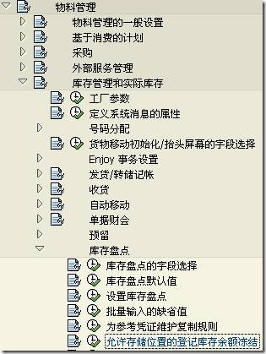
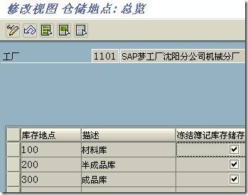
選中庫存地點中的“凍結簿記庫存儲存”，OK，】
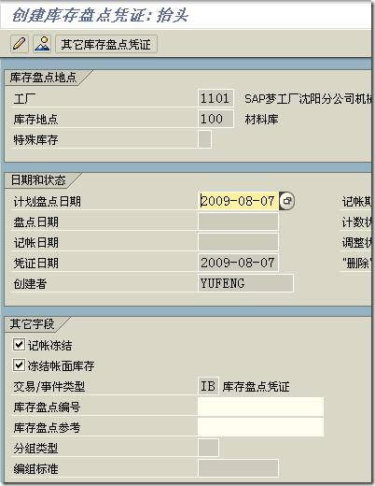
點擊“修改”，
：
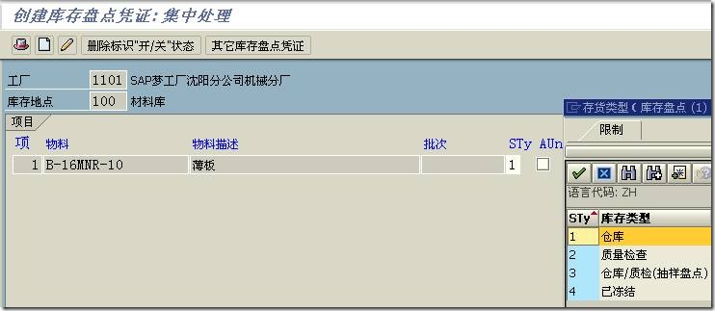
保存，系統提示：“實際盤點憑證100000000已建立”，
。

2.凍結上述物料的庫存移動
在做盤點憑證中的“記帳凍結”
打勾，那麼在盤點憑證中登記的物料就自動“凍結”了
需要說明一下，MI31也可以用來創建庫存盤點憑證，它和MI01的區別在於：MI01主要用來對個別物料進行針對性的盤點，即MI31相當於“全盤”，而MI01則相當於“個別盤點”，它們各自有各自的使用場景。
創建完成之後使用MI21進行庫存盤點憑證列印。

3.列印盤點憑證（MI21）
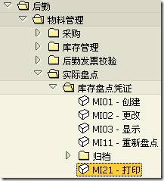
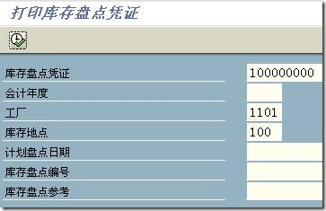
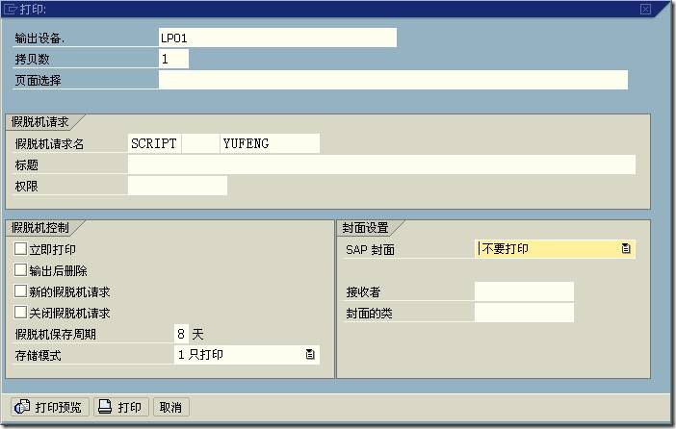
點擊“預覽列印”，
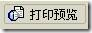
【注：由於本系統沒有定義印表機，所以此處出錯，列印盤點憑證的步驟就省略了！】

4.實物盤點，將盤點結果輸入系統（MI04）
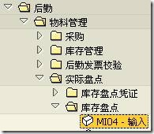
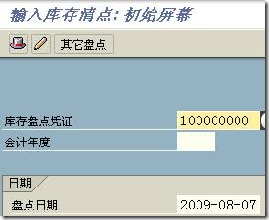
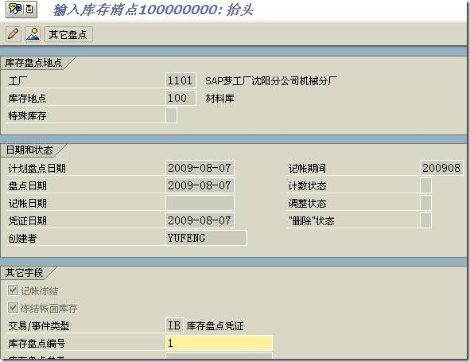
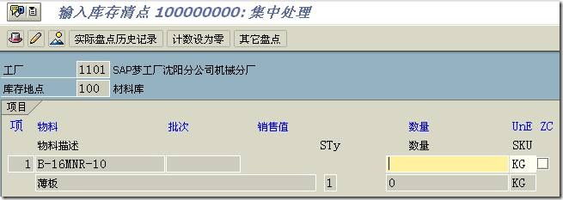
物料“B-16MNR-10”的實際庫存為：220 KG
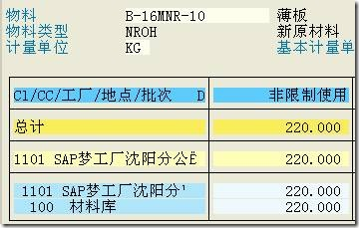
這裡輸入：210 KG，差異在10 KG，即少了10 KG，為盤虧。【後面我們可以觀察一下盤盈盤虧對財務資訊的影響】
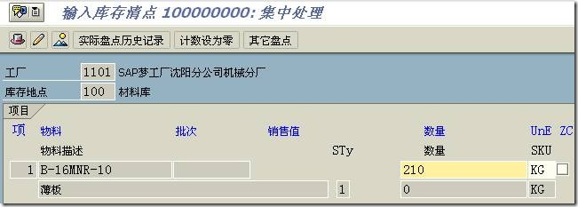
需要說明：如果實物數量為0，就勾選ZC（Zero Count），而不是輸入“數量” = 0值。
保存。系統提示：“實地盤存憑證100000000計數輸入”，
。
輸入完成之後可以使用MI20查看Difference List
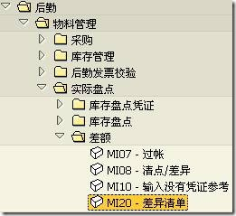
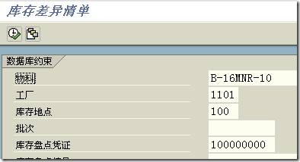
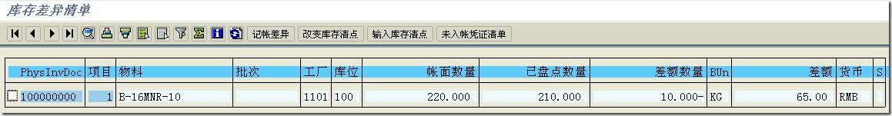

5.將差異結果報經理和財務，待審批通過後將差異過帳，即盤差調整（MI07）
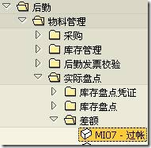
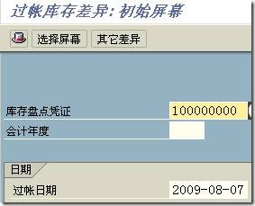
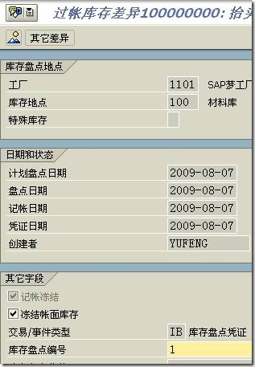
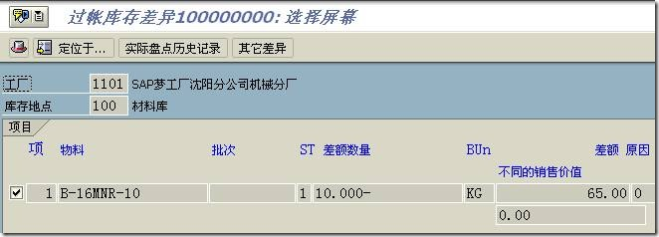
【注，此處不能輸入差異原因？待解】
保存。系統提示：“庫存盤點憑證100000000中的差異用物料憑證4900000000過帳”，
。
現在再去看一下庫存：
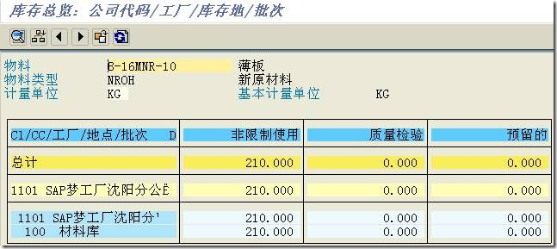
已經變成了210 KG。
看一下財務方面的變化：FB03
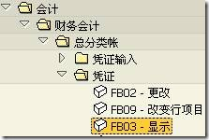
輸入盤點時生成的物料憑證：4900000000，
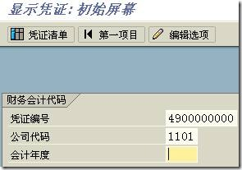
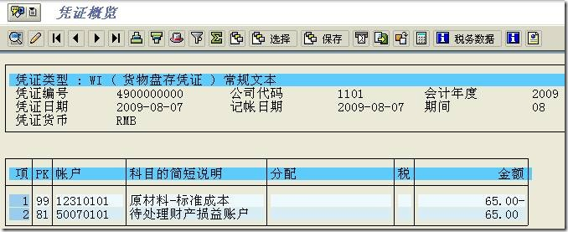
可以看到，差異自動過帳到“待處理財產損益帳戶”中去。
這裡，我們驗證一下，物料“B-16MNR-10”的標準價格為 6.50 RMB/KG，盤點時少了10 KG，差異金額為 6.5__*10 = 65 RMB。
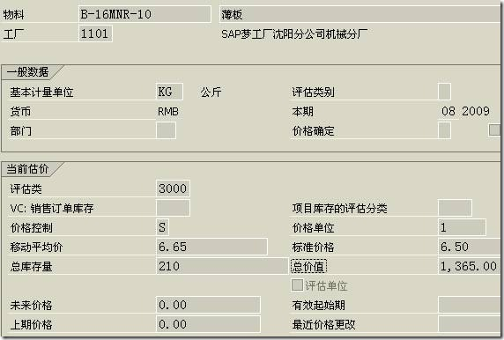
待查明盈虧原因之後，期末在FI-GL模組中結轉待處理財產損益。
另外，也可以使用庫存模組MB52和MB1C進行盤點操作，前者用來列印庫存盤點憑證，後者用來進行盤差調整（雜項出入庫）。
SAP秀才-《MM學習指南》操作記錄----7.倉庫盤點(完)

